第二章 组合逻辑

分析图中所示的逻辑电路，写出表达式并进行化简
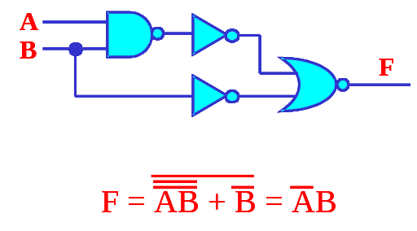

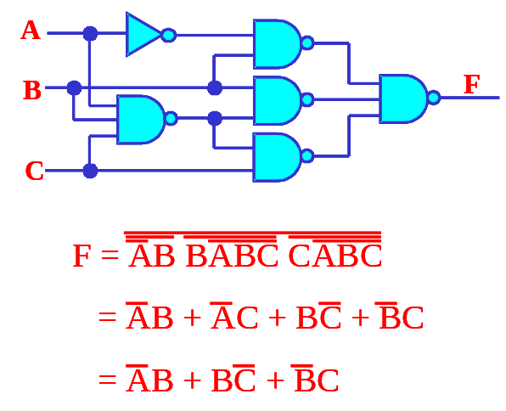

分析下图所示逻辑电路，其中S3、S2、S1、S0为控制输入端，列出真值表，说明 F 与 A、B 的关系。

F1=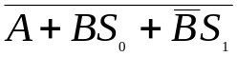
F2=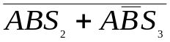
F=F₁F₂=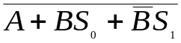
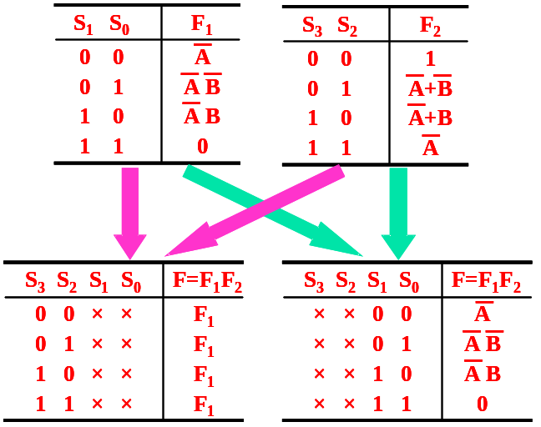

3. 分析下图所示逻辑电路，列出真值表，说明其逻辑功能。

解：
F1=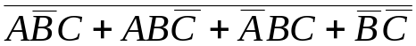=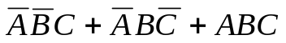
真值表如下：
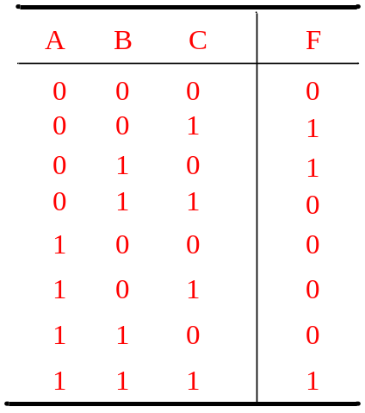
当B≠C时， F1=A
当B=C=1时， F1=A
当B=C=0时， F1=0
F2=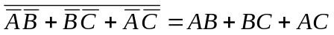
真值表如下：
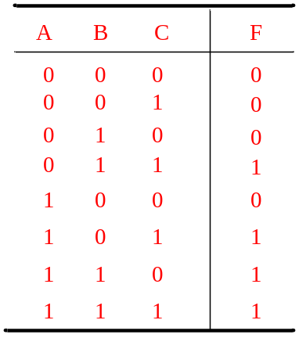
当A、B、C三个变量中有两个及两个以上同时为“1”时，F2 = 1 。

4.图所示为数据总线上的一种判零电路，写出F的逻辑表达式，说明该电路的逻辑功能。
解：F=

只有当变量A0~A15全为0时，F = 1；否则，F = 0。
因此，电路的功能是判断变量是否全部为逻辑“0”。

5. 分析下图所示逻辑电路，列出真值表，说明其逻辑功能
解：
真值表如下：
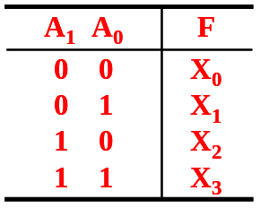
因此，这是一个四选一的选择器。

6. 下图所示为两种十进制数代码转换器，输入为余三码，输出为什么代码？
解：
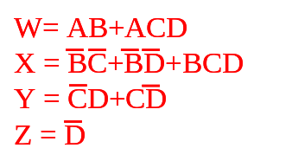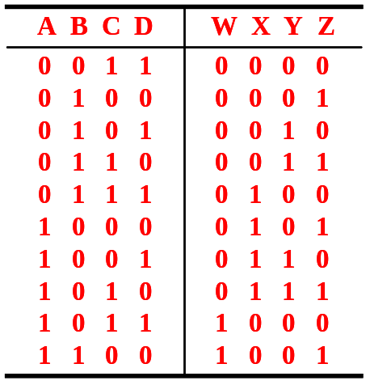
这是一个余三码 至8421 BCD 码转换的电路

7. 下图是一个受 M 控制的4位二进制码和格雷码的相互转换电路。M=1 时，完成自然二进制码至格雷码转换；M=0 时，完成相反转换。请说明之

解：Y3=X3
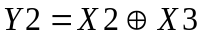
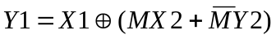
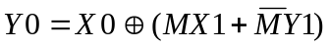
当M=1时 Y3=X3
Y2=X2⊕X3
Y1=X1⊕X2
Y0=X0⊕X1
当M=0时 Y3=X3
Y2=X2⊕X3
Y1=X1⊕Y2=X1⊕X2⊕X3
Y0=X0⊕Y1=X0⊕X1⊕X2⊕X3
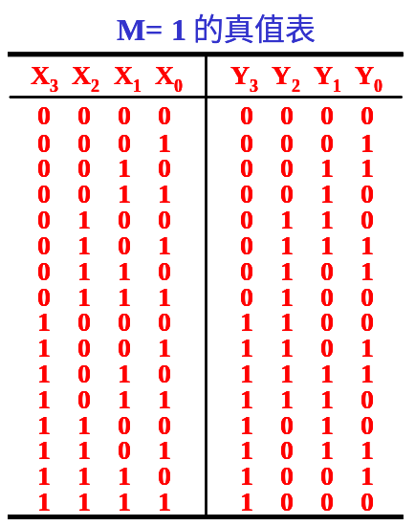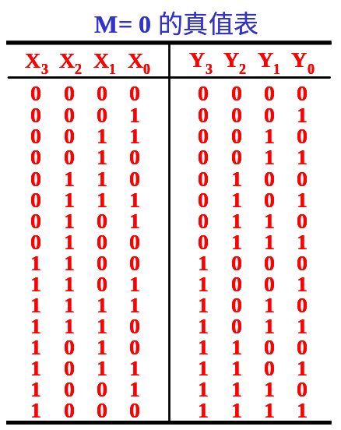
由真值表可知：M=1 时，完成8421 BCD码到格雷码的转换；
M=0 时，完成格雷码到8421 BCD码的转换。

8. 已知输入信号A,B,C,D的波形如下图所示，选择适当的集成逻辑门电路，设计产生输出 F 波形的组合电路（输入无反变量）

解：

列出真值表如下：

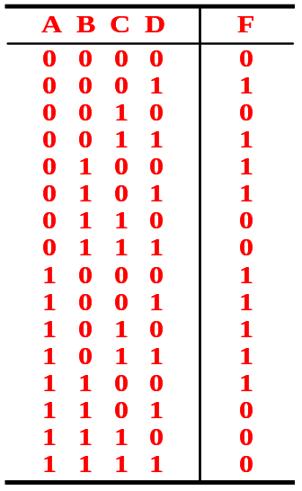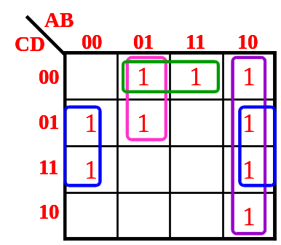

9. 用红、黄、绿三个指示灯表示三台设备的工作情况：绿灯亮表示全部正常；红灯 亮表示有一台不正常；黄灯亮表示有两台不正常；红、黄灯全亮表示三台都不正常。列出控制电路真值表，并选出合适的集成电路来实现。
解：
设：三台设备分别为 A、B、C： “1”表示有故障，“0”表示无故障；红、黄、绿灯分别为Y1、Y2、Y3：“1”表示灯亮；“0”表示灯灭。据题意列出真值表如下：

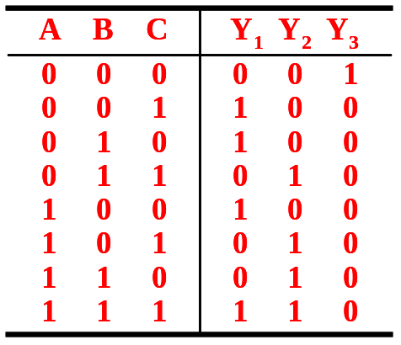
于是得：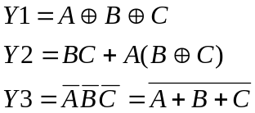

10. 用两片双四选一数据选择器和与非门实现循环码至8421BCD码转换。
解：(1)函数真值表、卡诺图如下；
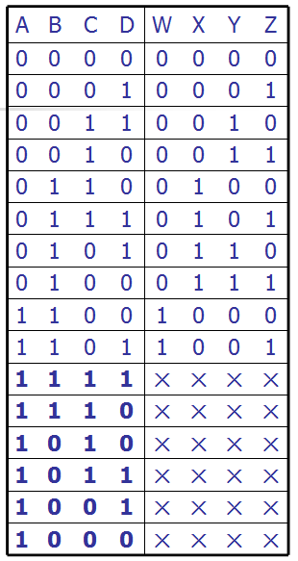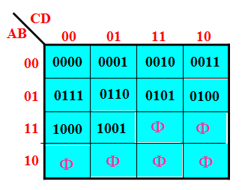

（2）
- 画逻辑图：

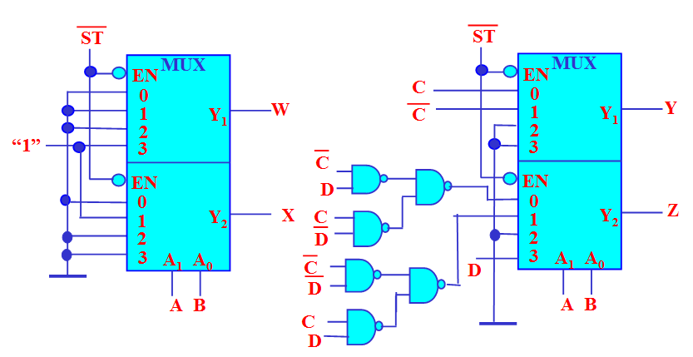

11. 用一片74LS148和与非门实现8421BCD优先编码器
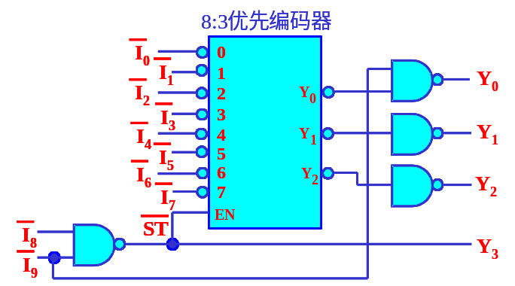

12. 用适当门电路，设计16位串行加法器，要求进位琏速度最快，计算一次加法时间。
解：全加器真值表如下

Ai | Bi | Ci-1 | Si | Ci+1
0 | 0 | 0 | 0 | 0
0 | 0 | 1 | 1 | 0
0 | 1 | 0 | 1 | 0
0 | 1 | 1 | 0 | 1
1 | 0 | 0 | 1 | 0
1 | 0 | 1 | 0 | 1
1 | 1 | 0 | 0 | 1
1 | 1 | 1 | 1 | 1
可以写出以下表达式
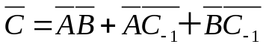
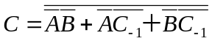
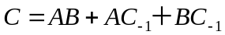
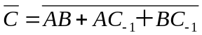

要使进位琏速度最快，应使用“与或非”门。具体连接图如下。
若“与或非”门延迟时间为t1，“非门”延迟时间为t2，则完成一次16位加法运算所需时间为：
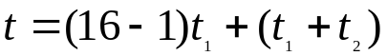

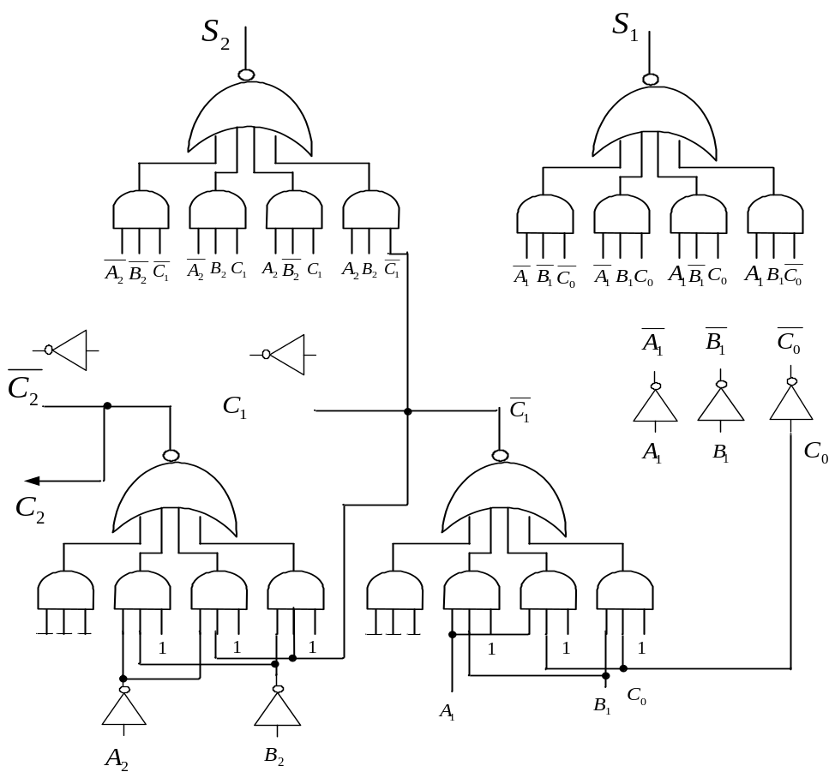

13.用一片4:16线译码器将8421BCD码转换成余三码，写出表达式
解:
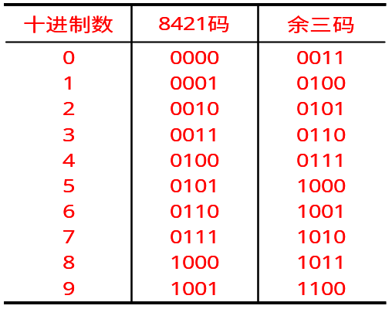
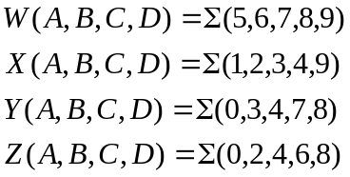
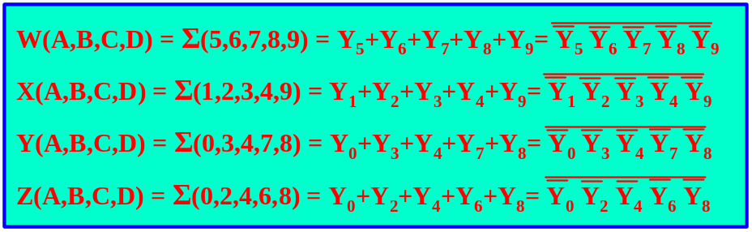
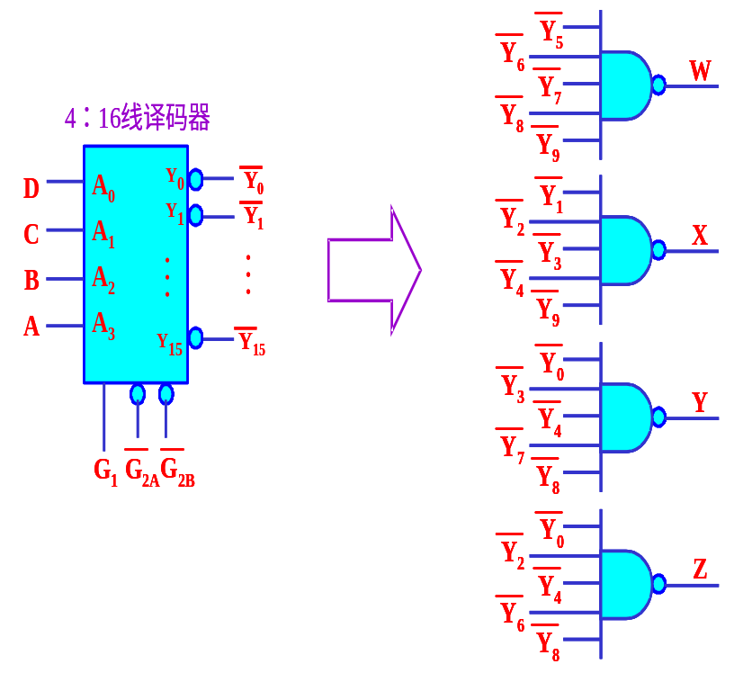

14. 使用一个4位二进制加法器设计8421BCD码转换成余三码转换器：
解：

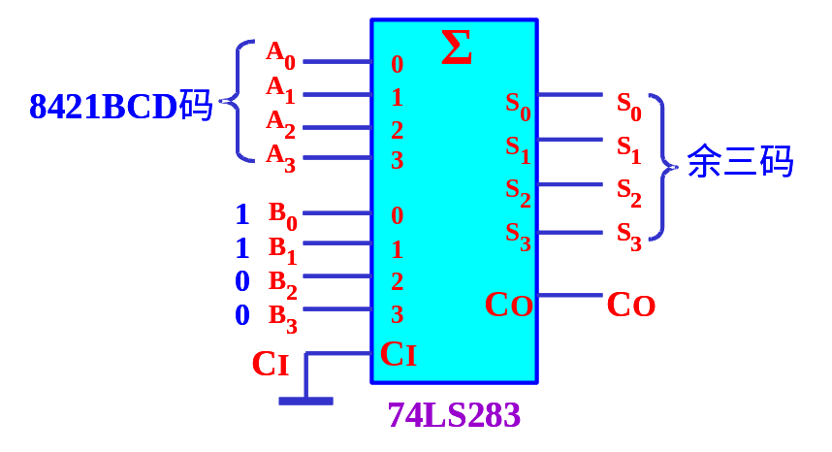

15. 用74LS283加法器和逻辑门设计实现一位8421 BCD码加法器电路。
解：
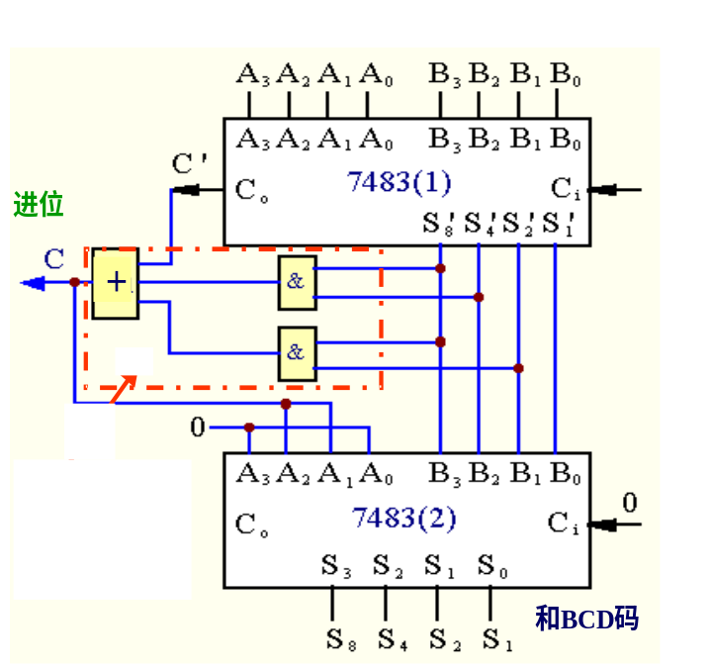

16. 设计二进制码/格雷码转换器
解：真值表
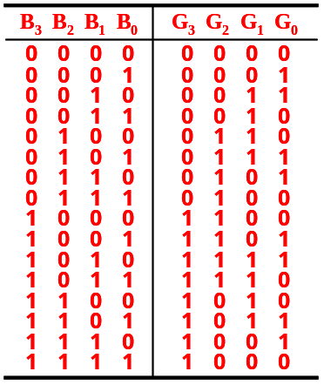
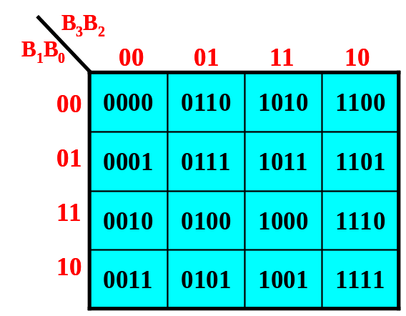得：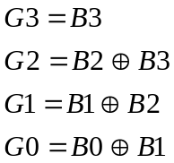
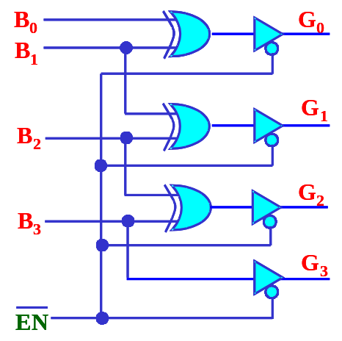

17. 设计七段译码器的内部电路，用于驱动共阴极数码管。
解：七段发光二极管为共阴极电路，各段为“1”时亮。

8421
BCD码
七 段
译码器

A₃
A₂
A₁
A₀
Y_{e}
Y_{f}
Y_{g}
Y_{a}
Y_{b}
Y_{c}
Y_{d}
a
b
c
d
e
f
g

七段译码器真值表如下：

 | 输 | 入 |  |  | 输 |  | 出 |  |  |  | 显示
A₃ | A₂ | A₁ | A₀ | Y_{a} | Y_{b} | Y_{c} | Y_{d} | Y_{e} | Y_{f} | Y_{g}
0 | 0 | 0 | 0 | 1 | 1 | 1 | 1 | 1 | 1 | 0 | 0
0 | 0 | 0 | 1 | 0 | 1 | 1 | 0 | 0 | 0 | 0 | 1
0 | 0 | 1 | 0 | 1 | 1 | 0 | 1 | 1 | 0 | 1 | 2
0 | 0 | 1 | 1 | 1 | 1 | 1 | 1 | 0 | 0 | 1 | 3
0 | 1 | 0 | 0 | 0 | 1 | 1 | 0 | 0 | 1 | 1 | 4
0 | 1 | 0 | 1 | 1 | 0 | 1 | 1 | 0 | 1 | 1 | 5
0 | 1 | 1 | 0 | 1 | 0 | 1 | 1 | 1 | 1 | 1 | 6
0 | 1 | 1 | 1 | 1 | 1 | 1 | 0 | 0 | 0 | 0 | 7
1 | 0 | 0 | 0 | 1 | 1 | 1 | 1 | 1 | 1 | 1 | 8
1 | 0 | 0 | 1 | 1 | 1 | 1 | 1 | 0 | 1 | 1 | 9

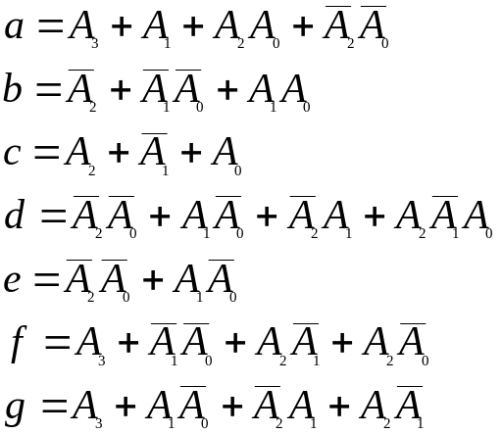

18. 设计一个血型配比指示器。
解： 用XY表示供血者代码，MN表示受血者代码。代码设定如下：

XY = 00 A型 MN = 00 A型
01 B型 01 B型
10 AB型 10 AB型
11 O 型 11 O 型

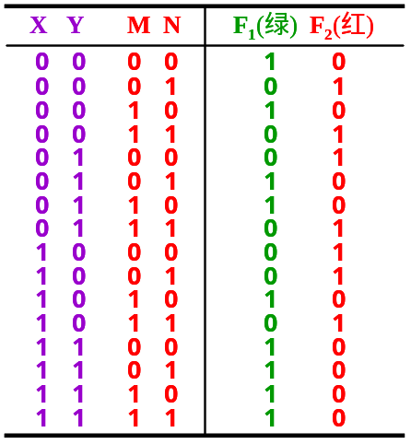
得：F₁ = Σ(0,2,5,6,10,12,13,14,15)
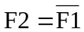
19. 设计保密锁。
解： 设A,B,C按键按下为1，F为开锁信号（F=1为打开），G为报警信号（G=1为报警）。
（1）真值表
A B C | F G
0 0 0  0 0 1  0 1 0  0 1 1  1 0 0  1 0 1  1 1 0  1 1 1 | 0 0  0 1  0 1  0 1  0 0  1 0  1 0  1 0
- 卡诺图化简
F的卡诺图：
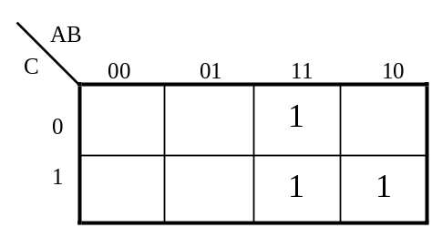
化简得：
G 的卡诺图
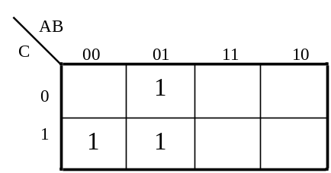
化简得：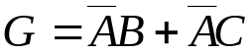

关闭

